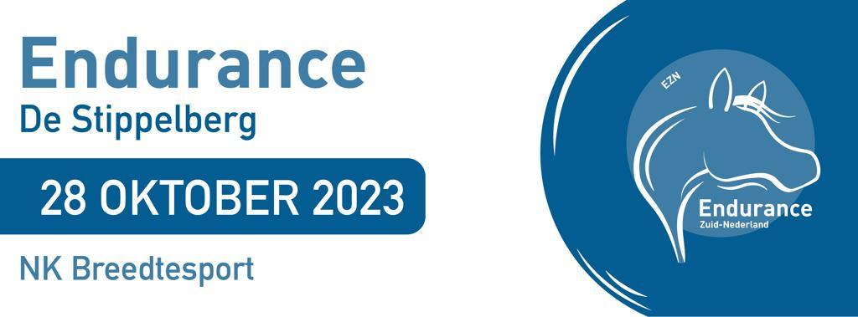
Voorwoord
Welkom bij Endurance De Stippelberg op zaterdag 24 oktober 2026!
In dit programmaboekje vind je alle informatie over de routes, het tijdschema, de groompunten en verdere belangrijke informatie.
We hopen dat jullie allemaal een mooie dag gaan beleven en net zo kunnen genieten van de mooie route die we voor jullie hebben uitgezet. De routes lopen door natuurgebied de Nederheide en de Strijp van Gemeente Gemert-Bakel. De startlocatie en vetgates zijn op het terrein van Manege Het Zwarte Water. Wij zijn hen erg dankbaar dat we gebruik mogen maken van hun terrein.
De routes lopen door een van de mooiste stukjes van Noord-Brabant. Je komt onderweg via de vele uitgestrekte zandpaden uit bij de zandafgraving, waar je een groot meer hebt met helder blauw water. Vergeet niet om hier te lachen naar de fotograaf!

Ten slotte willen we nog een aantal partijen bedanken, waaronder als allereerste natuurlijk onze vrijwilligers en sponsoren, want zonder hen geen wedstrijd! Daarnaast veel dank aan de medewerkers van Manege het Zwarte Water.
We wensen jullie allemaal heel veel plezier en succes!

Dymfy en Michelle

Wedstrijdinformatie

Organisatie
Dymfy Vulto en Michelle Nooijen
www.endurancezuidnederland.nl

Dierenartsen: Frans Arts en Andrea van Tongeren
Technisch afgevaardigde: Ronald Nijhof
Jury: Nienke Klomp
Equipe: Eric Kok
Fotograaf: Djaino Otten

Vrijwilligers: Dick, Rachel, Gea, Ad, Sanne, Bianca, Linda, Yvonne, Jolanda, Lara, Irene, Melanie, Roald en Annemarie

Belangrijke telefoonnummers
Noodnummer: 06-23892824 (Dymfy) / 06-48211254 (Michelle)
EHBO/BHV: 06-23892824 (Dymfy) / 06-53757398 (Yvonne)
Huisartsenpost: 0900-8880
Dierenkliniek voor noodgevallen: Dierenkliniek Landhorst 0492-351140
Bij levensbedreigende situaties bel altijd 112


Tijdschema
Tijden | impuls / Klasse 1 kort | klasse 1 lang | korte klasse 2 | lange klasse 2 | klasse 3
Secretariaat open | 7:00 | 7:00 | 7:00 | 7:00 | 7:00
Start voorkeuren | 9:30 | 9:30 | 8:15 | 7:45 | 7:15
voorbespreking | Online | Online | Online | Online | Online
start open | Vanaf 11:30 | Vanaf 11:00 | 10:30 massastart | 9:30 massastart | 8:30  massastart
Start gesloten | / | / | 10:45 | 9:45 | 8:45
Vetgate open | / | / | 11:00 | 10:30 | 9:30
Vetgate dicht | / | / | 16:00 | 16:00 | 16:00
Holdtime | / | / | 40 min | 40 min | 2x 40 min
Nakeuring | 30 min na finish | 30 min na finish | 40 min na finish | 40 min na finish | 40 min na finish
Prijsuitreiking (of eerder indien mogelijk) | Zsm na laatste ruiter | Zsm na laatste ruiter | Zsm na laatste ruiter | Zsm na laatste ruiter | Zsm na laatste ruiter

LET OP: na finish klasse 2 en 3 40 minuten tot aan nakeuring
Klassen en specificaties
 | impuls | klasse 1 | klasse 2 | Klasse 3
Minimumleeftijd deelnemer | 7 jaar | 7 jaar | 7 jaar | 12 jaar
minimumleeftijd paard | 4 jaar | 4 jaar | 5 jaar | 6 jaar
minimumsnelheid | 8 km/h | 9 km/h | 9 km/h | 10 km/h
maximumsnelheid | 12 km/h | 14 km/h | / (15 km/u voor winstpunten) | /
hartslagmeting finish | Binnen 10 minuten | Binnen 10 minuten | Na 30 minuten | Na 30 minuten

Aanrijdroute
Het wedstrijdterrein bevindt zich aan de Bremhorstsedijk 65 in De Mortel.
Vanuit het noorden via de N277 (vanuit de richting Uden/Zeeland)
Vanaf de N277 neem op de rotonde bij Elsendorp de eerste afslag naar de Elsendorpseweg/N272. Sla daarna de eerste linksaf naar de Diepertseweg. Sla na 1 kilometer rechtsaf naar de Sijpseweg. Na ongeveer 1,1 kilometer sla linksaf naar de Rijseweg. Na 1,1 kilometer bevindt de manege zich in de bocht. Ga hier nog rechtsaf en volg de borden voor het parkeren voor de auto’s en trailers.
Vanuit het zuidoosten via de N277 (vanuit de richting Venray)
Vanaf de N277 neem de afslag naar links naar de Doctor de Quayweg. Na ongeveer 3 kilometer sla je rechtsaf naar De Wolff van Westerrodeweg. Na ongeveer 600 meter ga je rechtsaf naar de Bremhorstsedijk en na 400 meter kom je aan bij de manege. Volg hier de borden voor het parkeren voor de auto’s en trailers.
Vanaf de A50 (vanuit de richting Veghel/Gemert)
Neem vanaf de A50 afslag 11 Veghel en neem de N279 richting Veghel/Helmond. Blijf de N279 richting Veghel/Helmond volgen gedurende 12 kilometer. Ga bij de eerste rotonde rechtdoor. Bij de tweede rotonde neem je de afslag naar links, naar de N272. Op de volgende rotonde neem je de tweede afslag om op de N272 te blijven. Weer de volgende rotonde ga je rechtdoor blijvend op de N272. De volgende rotonde neem je de eerste afslag naar de Rooije Hoefsedijk. Na ongeveer 2 kilometer sla je rechtsaf naar de Reijseweg. Na 1,1 kilometer zie je de manege in de bocht. Hier ga je nog rechtsaf en volg vanaf hier de borden voor parkeren voor auto’s en trailers.


Wedstrijdterrein

Adres wedstrijdterrein: Bremhorstsedijk 65, De Mortel

Rijd bij aankomst de eerste inrit in waar de borden ‘parkeren vrachtwagens en trailers’ staat en rijd niet bij de ingang van de kantine of bij de camping het terrein op! Dit is uitsluitend voor campinggasten, pensionklanten en personeel. Parkeren kan overal op het gras rondom de kleine buitenbak. Sluit zo dicht mogelijk aan op je voorganger. In de lengte is er ruimte genoeg voor iedereen, dus achter je trailer kan je een kleine paddock maken, maximaal 3x3. Tip is om je trailer bij aankomst al te keren, zodat je er met je auto altijd uit kan als die gebruikt wordt voor het groomen. De paddocks mag je niet gebruiken!

Het secretariaat bevindt zich in de kantine van de manege. Hier kan je je aanmelden en je hesje en veterinaire kaart ophalen. Naast de kantine ligt de grote binnenbak, hier zullen alle keuringen plaatsvinden. De looproute voor de paarden is buitenom via het zandpad en de parkeerplaats, zie ook de plattegrond. Paarden mogen niet via de ingang naast de kantine naar binnen en ook niet via de kleine binnenbak (deze is enkel voor pensionklanten).
In de kantine kan je gedurende de hele dag vanaf 8:00u drankjes, ijsjes en snacks kopen. Ook zijn er tosti’s, broodjes, soepen, gefrituurde snacks, patat en borrelhapjes verkrijgbaar. Na de wedstrijd kan je heerlijk plaatsnemen op het terras met uitzicht op het wedstrijdterrein. Het is niet de bedoeling dat er zelf meegebrachte hapjes en drankjes genuttigd worden op het terras.

Op het gehele terrein geldt een staptraject, met uitzondering van de rijbak die als losrijdbak dient. We zijn hier te gast en dienen het terrein heel te houden. Hou daar dus rekening mee. Ruim je eigen mest dus ook op in de daarvoor bestemde kruiwagen. Op het grind voor de kantine mogen geen paarden komen en ook geen groomauto’s geparkeerd worden! Dit dient vrij te blijven voor pensionklanten en personeel. Rijd of wandel je hier wel overheen met je paard, dan kan dat tot diskwalificatie leiden.
Regels en reglementen
Algemene regels
De wedstrijd wordt verreden onder het KNHS Disciplinereglement Endurance, laatste editie en het bovenliggende Algemeen Wedstrijdreglement van de KNHS. In alle gevallen waarin het KNHS Disciplinereglement Endurance niet voorziet, geldt het reglement van de FEI, voor zover van toepassing. De organisatie en haar vrijwilligers nemen geen enkele verantwoordelijkheid op zich voor schade aan deelnemers en/of hun dieren en/of eigendommen, of voor schade door deelnemers veroorzaakt aan derden! Men neemt deel voor eigen rekening en risico.
https://www.knhs.nl/top-sport/disciplines/endurance/regels-en-reglementenendurance/disciplinereglement-endurance/

Bij aankomst
Bij aankomst meld je je bij het secretariaat. Je ontvangt een startnummer en een veterinaire kaart. Controleer of alle gegevens daarop goed vermeld staan. Zorg dat je de kaart steeds bij de hand hebt. Zowel de ruiter als de groom mogen de veterinaire kaart bewaren. Bewaar deze veterinaire kaart goed, want verlies leidt onherroepelijk tot uitsluiting! Sier de staart van het paard, als deze neiging heeft tot slaan, met een goed zichtbaar rood lint.

Voorkeuring
Alle keuringen, zoals de voor- en nakeuring zijn in de binnenbak. Bij de voorkeuring worden de entingen gecontroleerd, dus neem het paardenpaspoort mee. Je paard moet ‘bloot’ worden aangeboden, dus zonder tuig, beenbescherming of springschoenen. Een hoofdstel met bit is verplicht bij hengsten of als je paard zonder bit niet goed onder controle is. De basisvaccinatie tegen influenza bestaat uit twee inentingen, die minimaal 21 en maximaal 92 dagen na elkaar moeten zijn toegediend. In de periode tussen deze twee entingen mag het paard niet op wedstrijden worden uitgebracht. Vervolgens dient jaarlijks de vervolgenting te zijn gegeven (voorbeeld: wanneer een paard op 1 maart 2010 is geënt, dan dient de vervolgenting op uiterlijk 1 maart 2011 plaats te vinden). Een vaccinatie dient minimaal zeven dagen voor de (eerste) wedstrijd(dag) te zijn toegediend. Vermeldingen van vaccinaties zijn uitsluitend geldig wanneer deze zijn voorzien van de sticker met het batchnummer van de entstof, de datum van de enting en de handtekening en het (praktijk) stempel van de dierenarts, die de vaccinatie heeft toegediend.

Het paard wordt gekeurd op ademhaling, hartslag, turgor (vochttoestand), slijmvliezen, algehele conditie, wondjes en drukkingen. Daarnaast moet het paard worden gemonsterd in stap en draf om te zien of het paard regelmatig loopt (locomotie). Laat het paard in een rechte lijn aan een los touw lopen. Loop aan de linkerkant van het paard en draai rechtsom. Als je paard iets heeft, bijvoorbeeld een oud wondje, kun je dat het beste van tevoren aan de dierenarts melden, dan weten ze dat dat er al zat voordat je ging rijden, dus dat het niet door het rijden is veroorzaakt. UITSPRAKEN VAN DE DIERENARTSEN ZIJN BINDEND! Hier is geen discussie over / beroep tegen mogelijk! Als je paard op de voorkeuring is goedgekeurd en als de entingen in orde zijn, kun je starten op de aangegeven tijd volgens de startlijsten.
Start en vetgates

Start
De klasse 2 en 3 starten in een massastart vanaf het zandpad. Let op, hier is niet heel veel ruimte om nog los te rijden, dus zorg dat je dat doet in de rijbak buiten, voordat je naar de start gaat. Er is bij de start een klein strookje gras waarop je nog wat kan rondstappen in de laatste paar minuten. Dit ligt langs de weg, waar het normaal gesproken vrij rustig is, maar aangezien dit ook de aanrijdroute is voor de deelnemers en grooms, kan het zijn dat het op deze dat wel iets drukker is. Ga dus niet op de weg losrijden en ook niet op de parkeerplaats voor de manege (het grind). Zorg dat je 5 minuten voor de start ongeveer bij de start bent, zodat de vrijwilligers de rugnummers kunnen controleren. Controleer zelf of je starttijd op de kaart is ingevuld en klopt.
Het gedeelte langs de weg voor de start en op het terrein is staptraject, zowel voor de start, naar de vetgate toe als na of naar de finish! Dit is in verband met de veiligheid voor iedereen en om het parkeerterrein niet kapot te rijden.

De klasse 1 en de impulsklasse starten individueel of in kleine groepjes volgens de starttijden op de startlijst. Ook voor jullie geldt, losrijden in de buitenbak bij het parkeerterrein, staptraject op de rest van het terrein en bij de start is er weinig ruimte om los te rijden, slechts een klein strookje gras. Meld je hier ongeveer 5 minuten voor je start bij de vrijwilligers met je vetkaart, zodat ze je starttijd hierop kunnen schrijven. Ook voor klasse 0 en 1 geldt dat het gehele terrein staptraject is inclusief de weg tot de start!

Vetgate klasse 2 en 3
De vetgate is op gras. Je mag hier een paddock maken, maar hou ook hier rekening met elkaar, zodat iedereen een plekje heeft. Je kan met de auto tot naast de vetgate rijden (als je het terrein op komt via de auto ingang direct aan de linkerkant). Hier kan je even tijdelijk parkeren om je spullen uit te laden, daarna moet je auto daar weer weg. Parkeer hier niet met je auto en trailer, want dan blokkeer je de ruimte voor andere auto’s. De vetgate is met de auto niet via een andere weg te bereiken, omdat aan de andere zijde de doorgang voor de paarden is. Dit stuk is dus verboden voor auto’s de hele dag! Vanaf de startlijn (waar het asfalt begint) tot aan de vet-in is staptraject!
De holdtime is 40 minuten voor iedere vetgate. Je kan eerst naar je vetgate om te koelen en af te zadelen, er is geen ruimte voor een koelstraat. Afzadelen moet zijn gedaan voordat je het looppad neemt naar de binnenbak om opstopping hier te voorkomen!

Bij de ingang van de binnenbak is de time-in. Wil je aanbieden, roep dan duidelijk je nummer en ‘… bied aan’ zodat de vrijwilligers je horen. Controleer zelf of ze het inderdaad gehoord hebben. Daarna loop je door naar de keuringsbanen bij de dierenarts. Als je goedgekeurd bent door de dierenarts loop je dezelfde route terug via het zandpad naar de rest area. Vergeet niet de tijd op je veterinaire kaart te laten schrijven bij de Equipe tent (Havens logo).

Bij het vertrek voor de volgende ronde kan je in de vetgate weer warmstappen. Bij de tijdregistratie is de lijn waar je de vetgate weer uit gaat. Kijk op het scherm wanneer je weg mag. Er staat ook een vrijwilliger bij die aangeeft of je al weg mag. Eerder weg mag niet, later mag wel.
Routes en kaarten
Korte ronde 20 km (rode pijlen en lintjes)
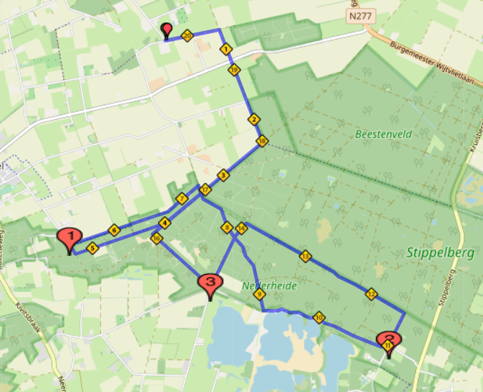

De korte ronde wordt gereden door de impulsrubriek, klasse 1 kort, klasse 2 kort (2x) en klasse 3 (laatste ronde). Deze ronde is in totaal 20,3 kilometer lang.

Na ongeveer 1 kilometer kom je bij een oversteek. Wij proberen hier oversteekhulpen neer te zetten, maar let zelf ook goed op, want het is een weg waar ze meestal harder rijden dan is toegestaan. Op ongeveer 5 kilometer kom je langs het eerste groompunt.

Je komt langs het water na ongeveer 9 kilometer. Je hebt 3 keer achter elkaar een stuk water. Ga alleen bij het eerste stuk waar je langs komt het water in mocht je dat willen. Hier is het mooi ondiep en is het veilig. Als je weer door een klein stukje bos bent gegaan kom je bij het tweede en daarna ook derde stuk water. Hier mag je het water niet in! Bij deze stukken is het heel snel erg ondiep door de afgraving van zand, dus dat kan gevaarlijk zijn!!
Na het water krijg je een klein stukje asfalt, maar hier kan je ook goed in de bermen rijden waar een soort schelpenzand ligt.

Na het asfalt kom je langs groompunt 2 op 11 kilometer. Op ongeveer 14,5 kilometer kom je nog een houten slagboom tegen waar je prima omheen kan. Neem hier wel tempo terug, want aan de rechterkant steekt er een stuk hout uit en daar is de bocht dus scherp. Op 15 km zit groompunt 3.
Ronde 30 km (gele pijlen en lintjes)
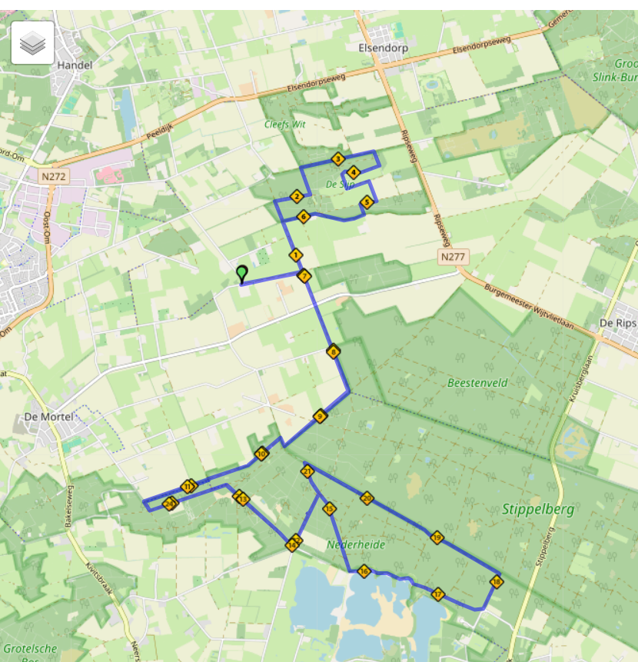
De lange ronde van 30 kilometer wordt gereden door de klasse 1 lang, klasse 2 lang (2e ronde) en de klasse 3 (1e en 2e ronde).
Dit jaar hebben we een stukje omgedraaid, waardoor je aan het einde van het pad vanaf de start naar links gaat en eerst het technische stukje door de Sijp rijdt. Daarna rijd je rechtdoor richting de Stippelberg en de Nederheide. Er zit één oversteek in de route, op dezelfde plek als de ronde van 20 km. Deze weg steek je zowel op de heenweg als de terugweg over. Er staan oversteekhulpen, maar er mag geen verkeer tegengehouden worden. Op deze weg wordt hard gereden, dus houd je aan de aanwijzingen en wacht tot het veilig is.
De groompunten bevinden zich op 6, 11,5, 17,5 en 24,3 km. Tussen 16 en 17 kilometer kom je langs het water. Je kan bij de eerste en tweede plas in het water met je paard mocht je dat willen. In de buurt van het water zal ook de fotograaf staan, dus vergeet niet te lachen. De derde plas mag je absoluut niet in gaan, want deze is direct erg diep! Hier staan ook waarschuwingsborden bij. Verder bestaat de route voornamelijk uit vlakke zandpaden die niet echt mul zijn maar je rijdt steeds door een zeer afwisselende omgeving, waardoor het zeker geen saaie wedstrijd wordt.

Finish klasse 1 en impuls
Klasse 1 en impuls finishen bij de ingang van de vetgate voor klasse 2. Je loopt de start voorbij, een klein stukje over de weg en dan sla je af bij de finish vlag. Wil je meteen aanbieden, geef dit dan duidelijk aan bij de hartslagtellers. Wil je niet direct aanbieden, ga dan linksaf het grind op om eventueel te koelen of af te zadelen als je dat wilt en hou zelf in de gaten dat je binnen 10 minuten alsnog aanbiedt. De hartslag mag maximaal 64 slagen per minuut zijn. Is deze de eerste keer te hoog, dan heb je binnen die 10 minuten na je finish nog éénmaal de kans om aan te bieden en dat is de finale hartslag die dan telt.
Na je finish en het invullen van je veterinaire kaart mag je naar je trailer of paddock toe en kan je je paard verzorgen. Na 30 minuten moet je weer met je paard naar de dierenarts toe voor de nakeuring. De nakeuring is hetzelfde als de voorkeuring. Wederom wordt het paard op dezelfde punten nagekeken en dien je nog een keer voor te draven. Is je paard volgens de dierenarts ‘fit to continue’, dan ben je goedgekeurd en kan je wachten op de prijsuitreiking.

Het klassement wordt opgemaakt op basis van de reglementen op grond van aanbiedtijd, snelheid en laagste hartslag. Degene die het dichtste bij 13 km/u zit wint, mits diegene ook de kortste aanbiedtijd had.

Lever je hesje na de wedstrijd weer in bij het secretariaat. Bij het niet inleveren van je hesje moeten wij € 25,00 in rekening brengen. De prijsuitreiking volgt zo snel mogelijk nadat de laatste deelnemer van de klasse is nagekeurd.

Finish klasse 2 en 3
Bij klasse 2 en 3 wordt de hartslag niet direct bij de finish gemeten. De finish zal op het zandpad zijn bij de finish vlag. Zo is er ruimte voor een eindsprint mocht je dat willen. Hou uiteraard rekening met de veiligheid van jezelf en andere deelnemers en vrijwilligers.

Haal bij de equipe tent een sticker waarop je tijd voor de nakeuring staat en daarna kan je naar de vetgate of trailer om je paard na te verzorgen. Na 30 minuten (voor klasse 2 en 3 na 40 minuten ivm de langere looptijd vanaf de finish) is de nakeuring, die is hetzelfde als de voorkeuring. Bied je paard dus wederom bloot aan, hengsten moeten verplicht een bit dragen.

Het klassement in klasse 2 en 3 wordt opgemaakt op basis van de snelheid. Degene met de hoogste gemiddelde snelheid eindigt bovenaan. In klasse 2 wordt er een winstpunt behaald als de gemiddelde snelheid niet hoger dan 15 km/h is. Voor het klassement maakt dit niets uit of je boven of onder de 15 km/h blijft.

Lever je hesje na de wedstrijd weer in bij het secretariaat. Bij het niet inleveren van je hesje moeten wij € 25,00 in rekening brengen. De prijsuitreiking volgt zo snel mogelijk nadat de laatste deelnemer van de klasse is nagekeurd.

Groompunten en routebeschrijving
Ronde 20 kilometer: groompunten 1, 2 en 3
Ronde 30 kilometer: groompunten 1, 2 en 4

Groompunt 1: De Bleek, De Mortel https://goo.gl/maps/Ch2QM1PNwvHLUMK4A
Vanaf De Bleek rijd je bij de kruising met de Koekoekweg rechtdoor het zandpad op (zie foto). Mocht je niet met je auto een zandpad in willen rijden, dan kan je ook op De Bleek of de Koekoekweg parkeren en een stukje lopen naar het groompunt. Als je het zandpad volgt, dan kom je op een kruispunt met meerdere zandwegen. De ruiters komen vanuit hier gezien van voor en gaan dan naar links. Met je auto mag je dus wel op het pad rechts parkeren.
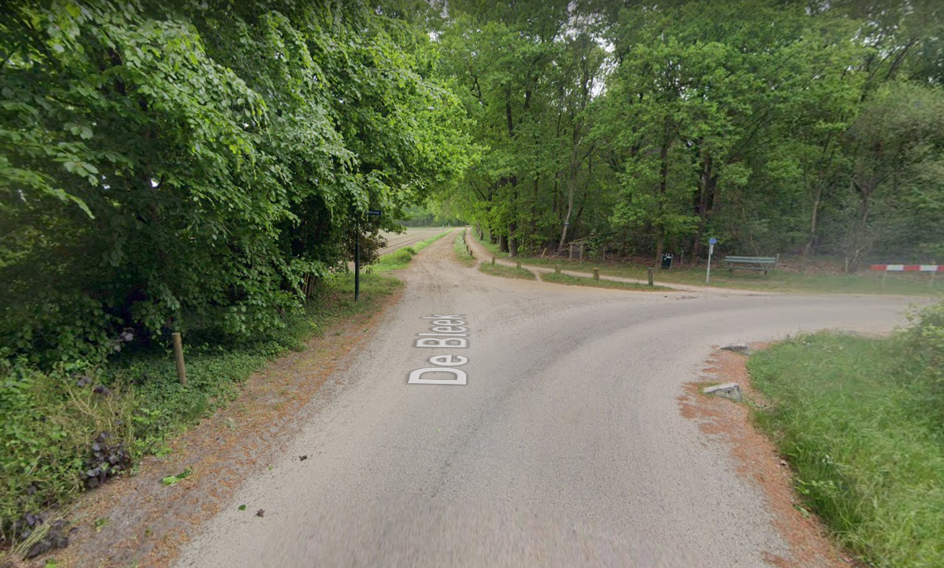

Groompunt 2: Parkeerplaats Wandelroutes Nederheide, Kaak 5763, 5763 PL Milheeze https://goo.gl/maps/JSspuQoBN1xEKZn49


Als je aankomt op de Kaak, dan ga je bij de eerste splitsing met de bocht naar links. Parkeer in de bocht op de parkeerplaats, hier is meer dan voldoende ruimte. Tegenover de parkeerplaats loopt een wandelpad richting de eerste splitsing. Op de kruising met het asfalt zit links een slagboom. Daar passeren de ruiters over de ruiterroute en gaan na de slagboom naar links een breed zandpad in. Groomen mag op dit stuk overal, zowel op het asfalt als op het zandpad, maar hou rekening met andere recreanten in het bos.

Groompunt 3: Kruispunt Witven-Ven-Nederheide, Ven, 5761 RL Bakel
https://maps.app.goo.gl/F5VVX4kuwnMceZmX6

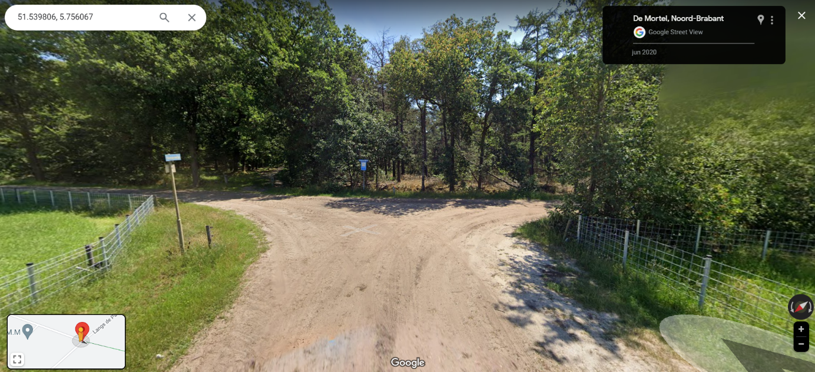

Parkeren kan naast de weg in de berm. Je ziet twee rood-witte borden staan aan beide kanten met daartussen twee zandpaden. De ruiters komen uit het meest rechtse pad vanaf de foto hierboven gezien en slaan dan het linkerpad in. Zet je auto dus niet op de zandpaden, groomauto’s mogen niet op de wedstrijdroute komen!

Groompunt 4: Kruising Haardsweg/Sijpseweg Elsendorp
https://maps.app.goo.gl/mpoLHvcsvuJDw29e8

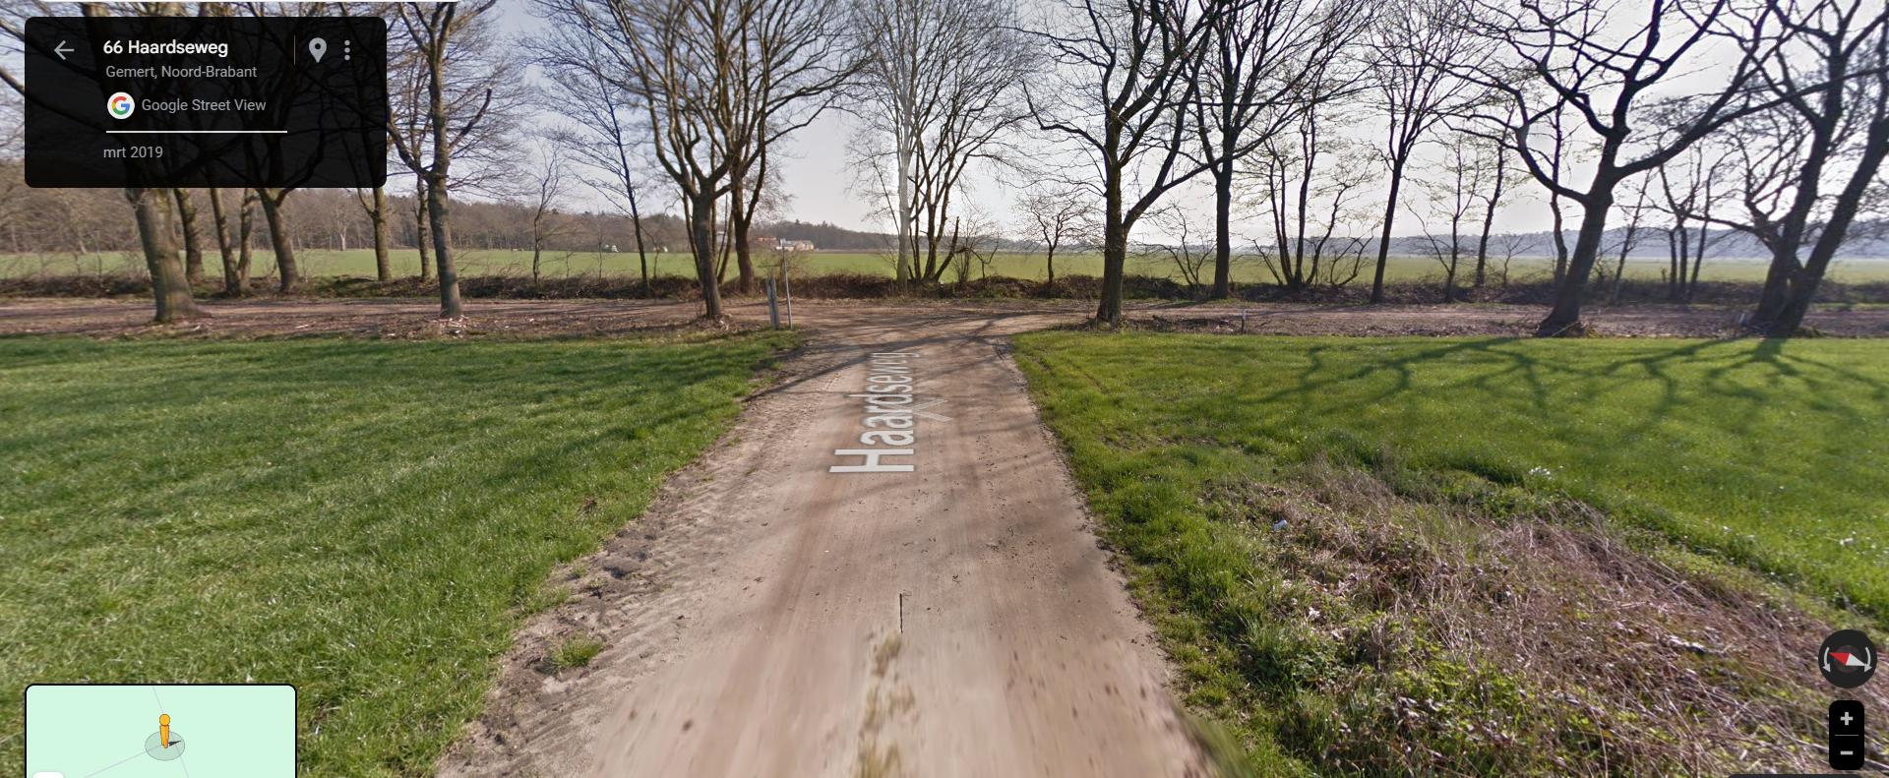
Parkeer enkel op de Haardseweg en rijd ook enkel via de Haardseweg naar dit groompunt toe, anders rijd je over de route van de ruiters en dat kan tot diskwalificatie van de ruiter leiden. De ruiters komen vanaf bovenstaande afbeelding gezien vanaf links en passeren deze kruising na ongeveer 6 kilometer in de route van 30 km.

Sponsoren
Natuurlijk kunnen wij deze wedstrijd niet organiseren zonder onze sponsoren. Wij zijn hen dan ook erg dankbaar dat zij een bijdrage hebben willen leveren aan onze prijzentafel. De volgende sponsoren willen we in het zonnetje zetten:

- Havens (hoofdsponsor)
- JL Agro
- Horselink Europe
- Delemarre Hippische zorg
- Lei Römer
- Chantal Volker, C&S Arabians
- Divoza
- KNHS-endurancevereniging (vrijwilliger van de dag prijs)







